НАО «КАРАГАНДИНСКИЙ ТЕХНИЧЕСКИЙ УНИВЕРСИТЕТ
ИМЕНИ АБЫЛКАСА САГИНОВА»

Кафедра кибербезопасность и искусственный интеллект

ЛАБОРАТОРНАЯ

РАБОТА №3
по дисциплине «Безопасность баз данных»
Тема: работа с утилитой SQLCMD.

Принял:
преподаватель Жакина М. М.
_____________________________
(подпись) (дата)
Выполнил:
ст.гр.СИБ-23-8 Жанбырбай.А.А.

Караганда 2026
Цель работы: ознакомиться с основами работы с SQLCMD.
Задание 1: подключение к БД и вывести результат на экран.
>sqlcmd -S . -U sa -P sa -d TestDB -C
1>SELECT * FROM TESTTABLE
2>GO
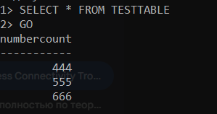
Рисунок 1 – результат выполнения команды

Задание 2: подключение к БД, чтение скрипта и выгрузка результата в файл.
>sqlcmd -S . -U sa -P sa -d "TestDB" -C -Q "SET NOCOUNT ON; SELECT * FROM TESTTABLE;" -s ";" -W -o C:\test\db.txt
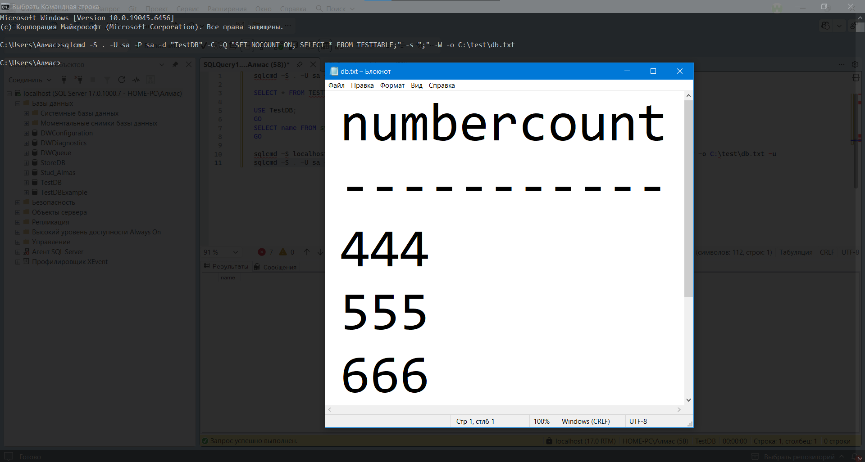
Рисунок 2 – результат выполнения команды
Задание 3: подключить именованный экземпляр SQL Server с использованием доверенной проверки подлинности и выполнить последовательность команд из входного файла, отображая результаты команды в выходном файле
> sqlcmd -S . -U sa -P sa -d "TestDB" -i "C:\test\task_3.sql" -o "C:\test\db.txt" -s ";" -u
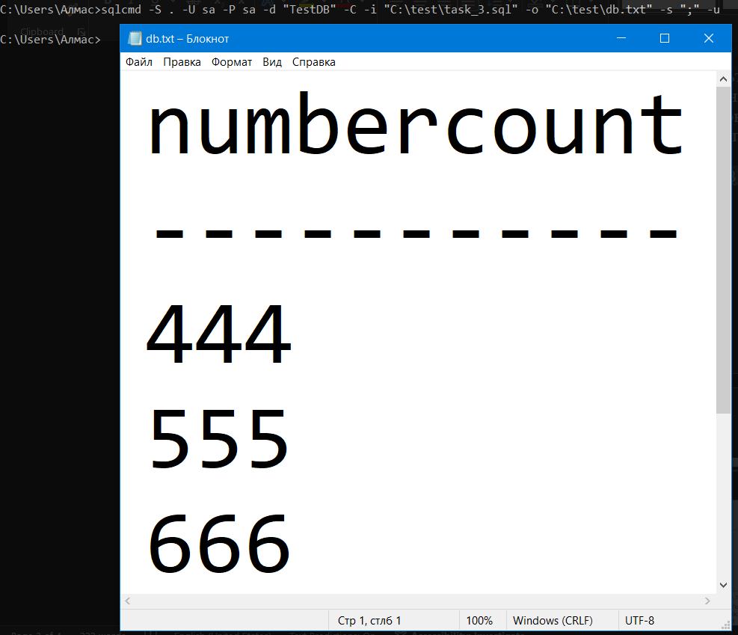
Рисунок 3 – результат выполнения команды

Задание 4: выполнить экспорт данных из своей базы данных в файл (CSV) и выполнить импорт данных из файла в таблицу с помощью утилиты SQLCMD , подтвердив результат проверочными запросами.
>sqlcmd -S . -U sa -P sa -d TestDB -Q "SET NOCOUNT ON; SELECT * FROM TESTTABLE;" -s ";" -W -o C:\test\testdata.csv -u
sqlcmd -S . -U sa -P sa -i C:\test\import_script.sql
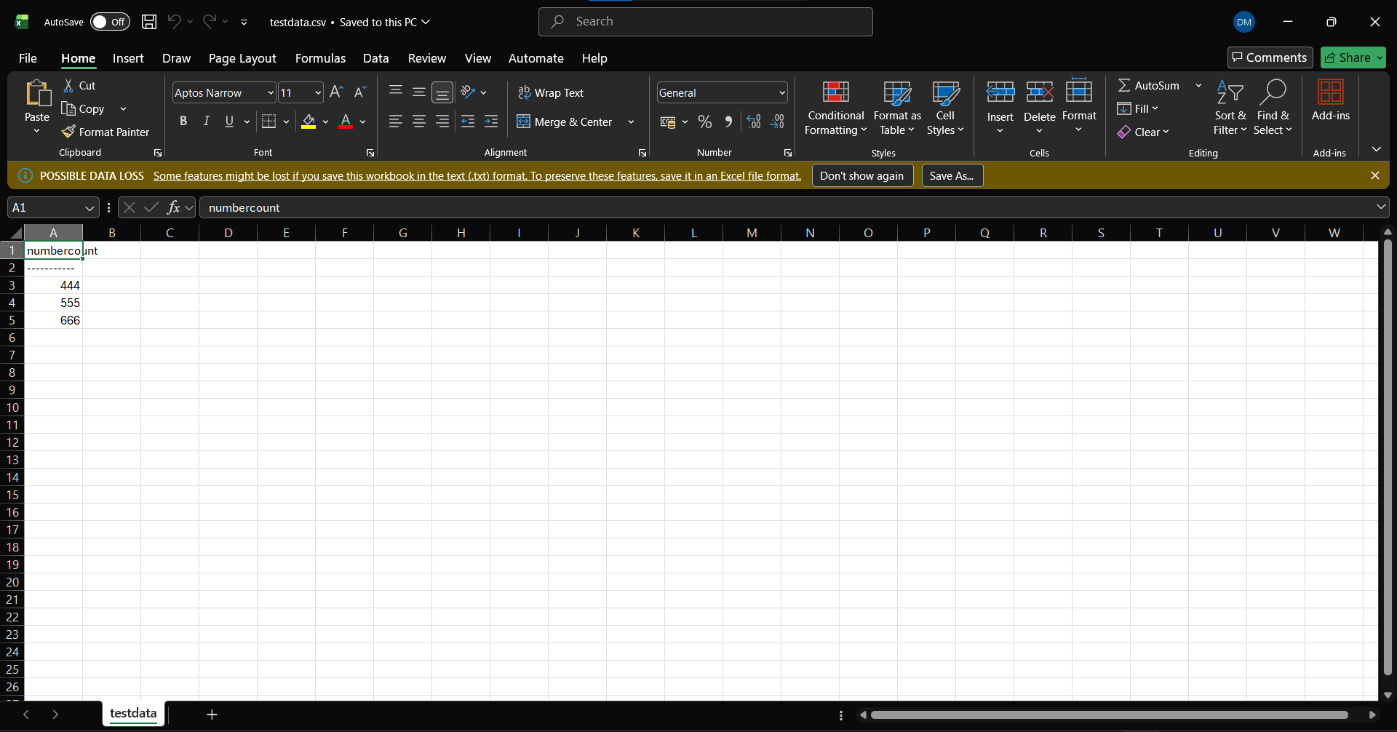
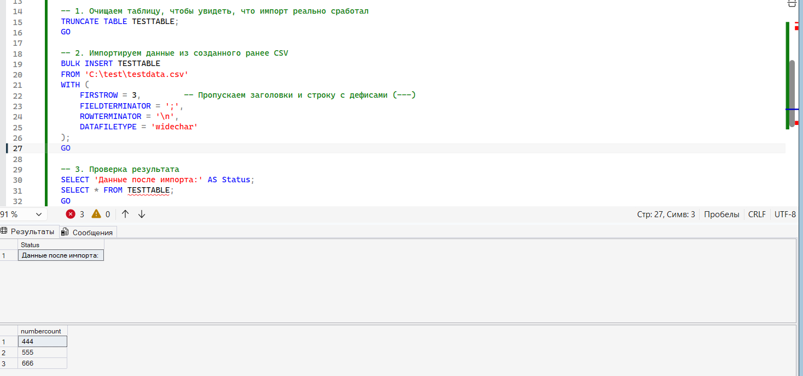
Рисунок 4.1-3 – результат выполнения команды и скрипта

Импорт через sqlcmd
sqlcmd -S . -U sa -P sa -d TestDB -C -Q "BULK INSERT dbo.TESTTABLE FROM 'C:\test\testdata.csv' WITH (FIRSTROW=3, FIELDTERMINATOR=';', ROWTERMINATOR='0x0d0a', CODEPAGE='65001');"
